ROM 30: 3 køyesenger, 6 sengeplasser.
Eget bad. Stort rom.

ROM 31: 3 køyesenger, 6 sengeplasser.
Eget bad. Stort rom.

ROM 32: 1 køyeseng, 2 sengeplasser.
Eget bad. Ett av de minste rommene.

ROM 33: 3 køyesenger, 6 sengeplasser.
Eget bad. Stort rom.

ROM 34: 3 køyesenger, 6 sengeplasser.
Eget bad. Stort rom.

ROM 35: 1 køyeseng, 2 sengeplasser.
Eget bad.

ROM 36: 1 køyeseng, 2 sengeplasser.
Eget bad. Ett av de minste rommene.

ROM 37: 1 200x150 cm seng og 1 køyeseng,
4 sengeplasser. Eget bad. Husk stort stretchlaken til 150 seng
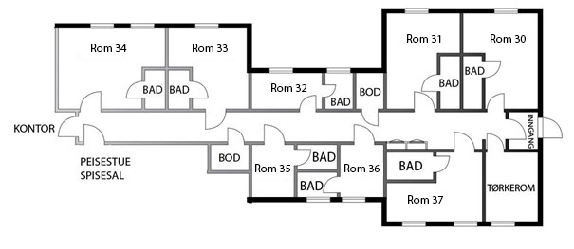Romoversikt 30-korridor uke
Noter navn (både på voksne og elever) på riktig romnummer. Denne oversikten henger vi opp på branntavlen vår. Totalt 34 sengeplasser med alle sovesofaer.

